ONLINEVAAZ
Helal Haram Duyarlılığı
31 Temmuz 2026
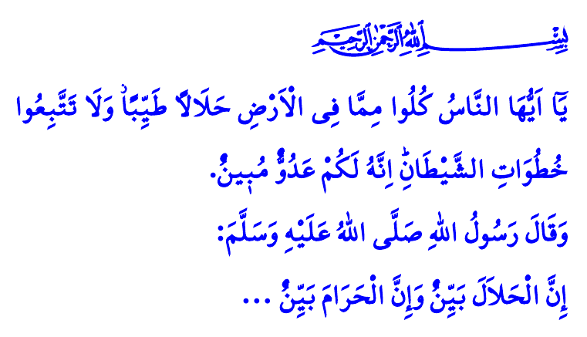
Muhterem Müslümanlar!
Helaller ve haramlar; kulu, Allah’ın rızasına kavuşturan ilahi ölçülerdir. Kişiye, hayat yolculuğunda iyi ile kötüyü gösteren kılavuzlardır. Bizler, Allah Resûlü (s.a.s)’in “Helâl bellidir, haram da bellidir…” sözünden de biliyoruz ki, helal ve haram apaçık ortaya konulmuştur.
Aziz Müminler!
Dinimiz İslam ile bizlere bildirilen her bir emir ve yasak; insanın haysiyetini, nesillerin emniyetini ve toplumun huzurunu muhafaza etmek gibi hikmetler barındırmaktadır. Mesela, Yüce Rabbimiz; neslin devamını sağlayan evliliği helal, “Zinaya yaklaşmayın. Çünkü o, son derece çirkin bir iştir” ayeti kerimesiyle de toplumu yok eden zinayı haram kılmıştır. Aynı şekilde Allah Teâlâ, toplumda düzen ve adaleti sağlayacak olan ticareti, alın teriyle kazanmayı, emek vermeyi bizlere helal kılarken; bereketi yok eden faizi, ölçü ve tartıda hile yapmayı, ticaret malının ayıbını saklamayı, kısaca insanları aldatmayı haram kılmıştır.
Kıymetli Müslümanlar!
Şunu da bilmeliyiz ki, helal haram duyarlılığı, sofraya konulan lokmanın temiz olmasıyla sınırlı değildir. Mesela, “Mümin erkeklere söyle, gözlerini haramdan sakınsınlar ve iffetlerini korusunlar… Mümin kadınlara da söyle, gözlerini haramdan sakınsınlar ve iffetlerini korusunlar…” ayetleri, iffet ve hayâ gibi insanın onurunu yücelten çok önemli bir hususa işaret etmektedir. Dolayısıyla erkek kadın her Müslüman, iffetini korumalı, giyim kuşamına dikkat etmeli, insanın saygınlığını zedeleyen davranışlardan uzak durmalıdır. Müslümana düşen; hayâ, iffet ve ahlakın bir araya geldiğinde anlamlı olduğunu idrak etmektir. Hem sosyal hayatta hem de dijital mecralarda mahremiyet sınırlarına dikkat etmek; dilini yalandan, gözünü haramdan uzak tutmaktır.
Değerli Müminler!
Paylaşma duygusunu ortadan kaldıran, nimeti adilce paylaşmanın önünde en büyük engel olan israf da böyledir. Dünyanın farklı bölgelerinde milyonlarca insan bir lokma ekmeğe, bir damla suya muhtaçken ve israf bize yasaklanmış durumdayken, ülkemizde tonlarca ekmeğin çöpe atılması, sularımızın sorumsuzca sarf edilmesi helal haram sınırının aşıldığına bir işarettir.
Kıymetli Kardeşlerim!
Rahmet Elçisi (s.a.s)’in, “…Kişinin malını helâlden mi yoksa haramdan mı elde ettiğine bakmayacağı!” sözüyle bizleri ikaz ettiği bir çağa şahitlik etmekteyiz. Helalin hor ve hakir görüldüğü, haramın özendirildiği, gayr-ı meşru söz ve davranışların makul sayıldığı bir zamanın zorluklarıyla karşı karşıyayız. Şunu unutmayalım ki, insanların canına, malına, iffet ve şerefine kastetmek, kamu malına el uzatmak; rüşvet, tefecilik, hırsızlık, içki, uyuşturucu ve kumar gibi kötülüklerden uzak durmak, ancak Yüce Rabbimizin, helal haram ölçüleriyle çizdiği, dosdoğru yolunda olmaktan geçmektedir.
Hutbemizi, Cenâb-ı Hakk’ın şu çağrısıyla bitiriyoruz: “Ey insanlar! Yeryüzündeki helâl ve temiz olan şeylerden yiyin; şeytanın peşinden gitmeyin, çünkü o apaçık düşmanınızdır.”
Kaynaklar
Müslim, Müsâkât, 107.
İsrâ, 17/32.
Nûr, 24/30,31.
A’râf, 7/31.
Buhârî, Büyû’, 23.
Bakara, 2/168.
Kaynak: Diyanet İşleri Başkanlığı

